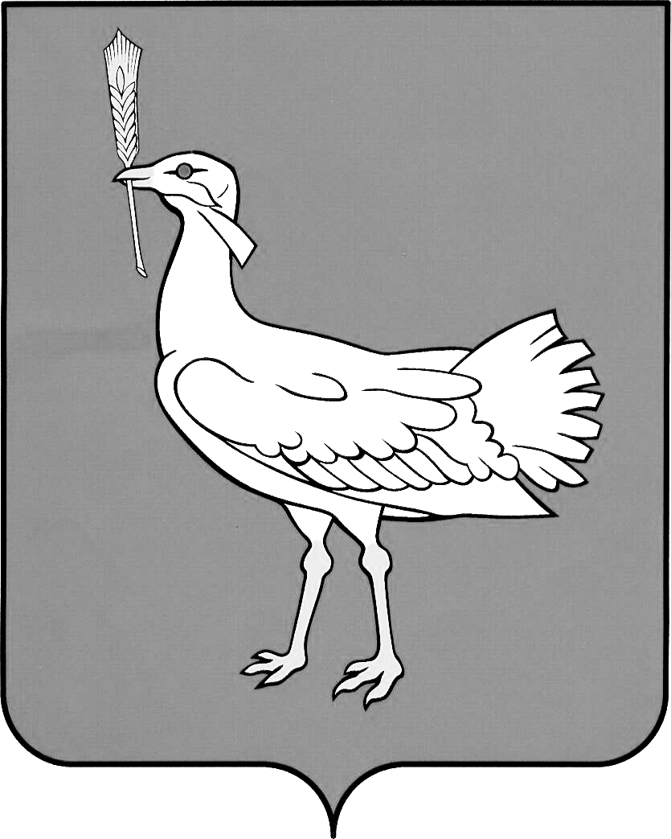

АДМИНИСТРАЦИЯ
МУНИЦИПАЛЬНОГО
района
Большеглушицкий
САМАРСКОЙ ОБЛАСТИ

ПОСТАНОВЛЕНИЕ
от 18.03.2015 г. № 375
с.Большая Глушица

АДМИНИСТРАЦИЯ

Об условиях приватизации нежилого здания и земельного участка, расположенных по адресу: Самарская область, Большеглушицкий район, с. Большая Глушица, ул. Кировская, д. 17 Б

В соответствии с Федеральным законом от 21.12.2001 г. N 178-ФЗ "О приватизации государственного и муниципального имущества", пунктом 26 Положения о порядке управления и распоряжения муниципальной собственностью муниципального района Большеглушицкий Самарской области, утвержденного Решением Собрания представителей муниципального района Большеглушицкий Самарской области от 09.03.2006 г. №76, прогнозным планом (программой) приватизации муниципального имущества муниципального района Большеглушицкий Самарской области на 2015 год,
ПОСТАНОВЛЯЮ:
- Установить способ приватизации объектов:
нежилое здание, площадью 199,2 кв.м., расположенное по адресу: Самарская область, Большеглушицкий район, с. Большая Глушица, ул. Кировская, д. 17 Б;
земельный участок, площадью 1936 кв.м., расположенный по адресу: Самарская область, Большеглушицкий район, с. Большая Глушица, ул. Кировская, д. 17 Б, аукцион, открытый по составу участников и открытый по форме подачи предложений о цене.
Начальная цена продажи 110000 рублей (сто десять тысяч рублей) без учета НДС.
2. Опубликовать настоящее постановление в средствах массовой информации.

И.о. главы района А.К. Гвоздев

Орехова 21103

